宁波市热处理学会理事会换届选举暨2015年度学术年会

各位会员、嘉宾：
经过近一年的筹备，本次活动在上级部门和有关单位的支持与配合下,将于2015年11月28日在宁波城市职业技术学院召开。本次会议有来自主管部门、省学会代表、全体会员及相关企业单位代表参加。会议期间将进行宁波市热处理学会理事会换届选举；邀请专家学者作学术报告及热处理经验技术交流等；另外还将举办企业新产品专题技术报告（信息发布）。请各位会员安排好工作，务必按时参加会议，选举好下届理事，同时热烈欢迎新老嘉宾届时出席，为宁波市热处理行业的技术进步共谋良策。
联系地址：宁波工程学院材料学院
联系电话：0574-87081221，13586507452
传 真：0574-87081221
E-MAIL：xjf7413@sina.com
联系人：徐金富，徐雪波

宁波城市职业技术学院联系方式：
地址：浙江省宁波市高教园区学府路9号
联系人：朱建国 电话：13566569627
会议时间：2015年11月28日13∶00—18∶00。
会 场：宁波城市职业技术学院校内实训大楼16楼大会议室

宁波城市技术学院示意图
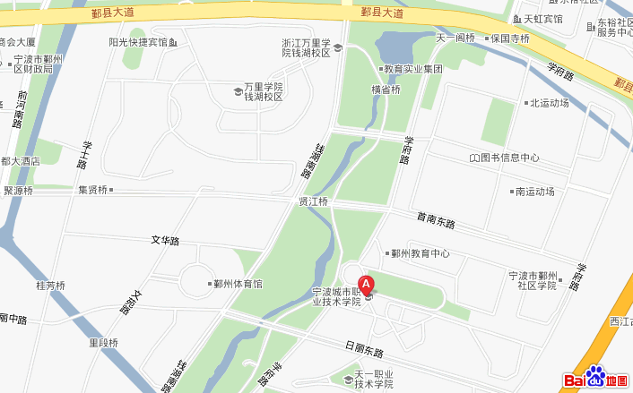

会 议 议 程
日期 | 时间 | 内容 | 参加人
2015.11.28  下午 | 13∶00-13∶15 | 领导讲话 | 全体代表
2015.11.28  下午 | 13∶15-13∶40 | 第三届理事会工作报告 | 全体代表
2015.11.28  下午 | 13∶40-13∶50 | 财务审计报告 | 全体代表
2015.11.28  下午 | 13∶50-14∶00 | 宣读理事候选人名单、  会员表决 | 全体代表
2015.11.28  下午 | 14∶00-14∶05 | 宣布选举结果 | 全体代表
2015.11.28  下午 | 14∶05-14∶35 | 第四届理事会第一次会议 | 新当选理事
2015.11.28  下午 | 14∶35-14∶40 | 宣布第四届常务理事会组成名单 | 全体代表
2015.11.28  下午 | 13∶40-13∶45 | 第四届常务理事会代表讲话 | 全体代表
2015.11.28  下午 | 14∶45-15∶35 | 等离子涂层在工程技术中的应用 | 全体代表
2015.11.28  下午 | 15∶35-16∶25 | 有色金属的热处理 | 全体代表
2015.11.28  下午 | 16∶25-17∶25 | 新技术、新工艺  报告 | 全体代表
2015.11.28  下午 | 18∶00 | 晚餐
—专题技术报告：
本次会议专门为相关企业安排专题技术报告（信息发布）机会，
每单位可发言15分钟，并发放宣传资料。费用：2000元/单位。请及时返回报名回执并交费，以便安排会议日程。
住宿：会议不统一安排住宿。
会议费：正、副理事长单位：3000元/家（免1人会务费）；常务理事单位（免1人会务费）：2000元/家（免1人会务费）；理事单位：1000元/人，非会员单位人员1200元/人。
报名期限：凡欲报名参会或进行信息发布的单位，请及时报名，将报名回执寄到宁波工程学院材料学院，以便安排。
报名截止日期为11月20日。
————————————————————————
宁波市热处理学会理事会换届选举暨2015年度学术年会
报名回执
姓名 |  | 性别 |  |  | 职务/职称
单位
通讯地址
邮编 |  |  | 手机
电话 |  |  | 传真
参会意向 | 1．参加会议 2．专题技术报告（信息发布）
专题技术报告  （交费2000元/20分钟） | 报告人姓名：  报告题目：

友情提示：
2015年度团体会员会费缴纳工作已开始，根据宁波市热处理学会章程和宁波市物价局团体会员收费标准，收费标准为：800元/家。请还未缴纳2015年会费的单位尽快把会费汇入学会帐号或在2015年年会会场直接将会费缴纳到学会秘书处。
户名：宁波市热处理学会：
帐号：39054001040001490
开户行：农行海曙支行翠柏分理处
联系人：徐金富 徐雪波 电话：87081221

